TỔNG CÔNG TY VIỄN THÔNG MOBIFONE  MO DONG NAI | CỘNG HÒA XÃ HỘI CHỦ NGHĨA VIỆT NAM  Độc lập - Tự do - Hạnh phúc
Số: …/TTr | Hà Nội, ngày ... tháng ... năm 2026

TỜ TRÌNH

Word_ Văn bản dự thảo_Tờ trình lãnh đạo xem xét phê duyệt trước khi ban hành
Kính gửi: Chỉnh sửa

Ý kiến chỉ đạo của Đ/c Nguyễn Văn Nginh
Ý kiến chỉ đạo của Đ/c Cao Lê Tuấn Anh
Căn cứ Luật Tổ chức Chính phủ số 76/2015/QH13 ngày 19/6/2015 và Luật sửa đổi, bổ sung một số điều của Luật Tổ chức Chính phủ số 47/2019/QH14 ngày 22/11/2019;
Căn cứ Luật Công nghệ thông tin số 67/2006/QH11 ngày 29/6/2006;
Căn cứ Luật Giao dịch điện tử số 20/2023/QH15 ngày 22/6/2023;
Căn cứ Nghị định số 30/2020/NĐ-CP ngày 05/3/2020 của Chính phủ về công tác văn thư;
Căn cứ Quy chế làm việc của đơn vị và kế hoạch chuyển đổi số năm 2026 đã được phê duyệt;
Căn cứ nhu cầu thực tế trong công tác quản lý, điều hành, xử lý văn bản điện tử và nâng cao hiệu quả giải quyết công việc trên hệ thống Eoffice.
Nhằm nâng cao hiệu quả công tác quản lý, điều hành và xử lý văn bản điện tử, đồng thời đáp ứng yêu cầu chuyển đổi số trong hoạt động của đơn vị, kính đề nghị Lãnh đạo xem xét, phê duyệt chủ trương triển khai nâng cấp các chức năng trên hệ thống Eoffice.
Nội dung nâng cấp bao gồm:
- Hoàn thiện quy trình xử lý văn bản đến, văn bản đi theo đúng nghiệp vụ.
- Bổ sung chức năng ký số, ký nháy và quản lý vị trí ký trên tài liệu.
- Tối ưu chức năng tìm kiếm, lọc dữ liệu và thống kê báo cáo.
- Nâng cao hiệu năng xử lý đối với các văn bản có dung lượng lớn hoặc nhiều tệp đính kèm.
- Hoàn thiện chức năng thông báo, nhắc việc và đồng bộ lịch công tác giữa các cấp quản lý.
- Tăng cường bảo mật, phân quyền người dùng và lưu vết đầy đủ quá trình xử lý văn bản.
Việc triển khai các nội dung trên sẽ góp phần rút ngắn thời gian xử lý hồ sơ, giảm thao tác thủ công, nâng cao tính chính xác trong quá trình xử lý văn bản, đồng thời đáp ứng yêu cầu quản lý tập trung và lưu trữ hồ sơ điện tử theo quy định hiện hành.
Kính trình Lãnh đạo xem xét, phê duyệt để các đơn vị liên quan tổ chức triển khai thực hiện theo đúng kế hoạch./.

Nơi nhận:  - Như trên;  - Lưu: VT, VP. | F
  Ký | Ký
  Nguyễn Văn Nghinh | Cao Lê Tuấn Anh

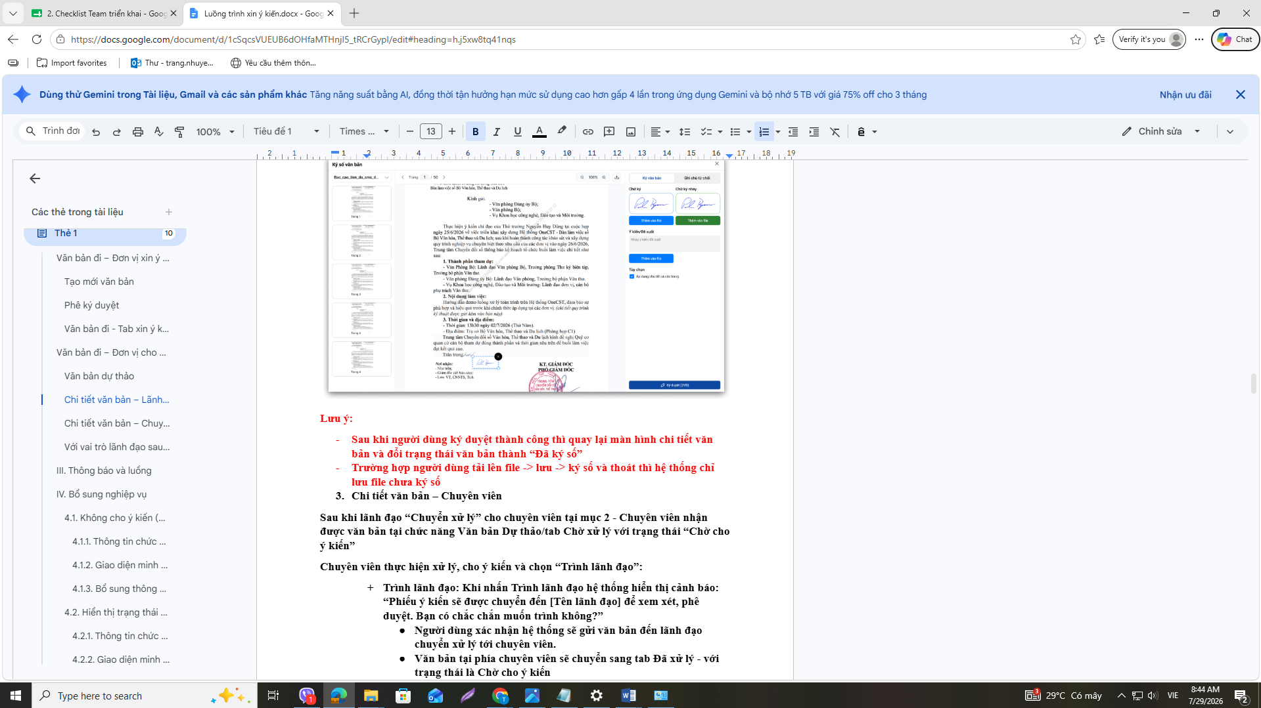
Eeeeeeee

-
-

